# Redis 安装

## Windows 下安装

**下载地址：**[https://github.com/tporadowski/redis/releases](https://github.com/tporadowski/redis/releases" \t "https://www.runoob.com/redis/_blank)。

Redis 支持 32 位和 64 位。这个需要根据你系统平台的实际情况选择，这里我们下载 **Redis-x64-xxx.zip**压缩包到 D 盘，解压后，将文件夹重新命名为 **redis**。

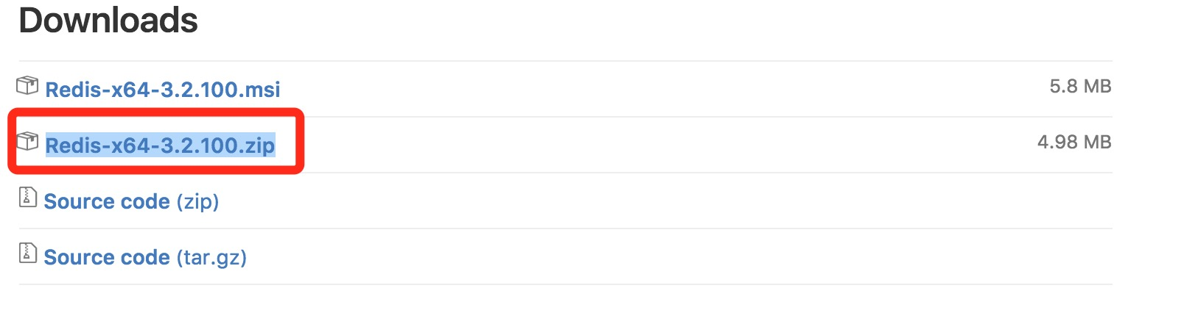

打开文件夹，内容如下：

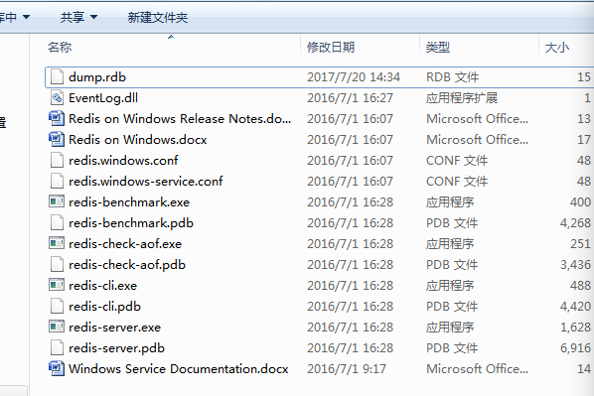

打开一个 **cmd** 窗口 使用 cd 命令切换目录到 **C:\redis** 运行：

redis-server.exe redis.windows.conf

如果想方便的话，可以把 redis 的路径加到系统的环境变量里，这样就省得再输路径了，后面的那个 redis.windows.conf 可以省略，如果省略，会启用默认的。输入之后，会显示如下界面：

